01.09.2021 вступил в силу Федеральный закон от 5 апреля 2021 г. № 79-ФЗ «О внесении изменений в отдельные законодательные акты Российской Федерации», позволяющий в срок до 01.09. 2026 оформить в упрощенном порядке право собственности на гараж.
На какие объекты распространяется «гаражная амнистия»?
«Гаражная амнистия» распространяется на:
- гаражи (как здания, так и помещения);
- являются объектами капитального строительства;
- возведены до 30.12.2004;
- расположены на земельных участках находящихся в государственной или муниципальной собственности.

Какие объекты не подпадают под действие «гаражной амнистии»?

- гаражи, возведенные после 30.12.2004;
- гаражи, находящиеся в многоквартирных домах, офисных зданиях;
- подземные гаражи;
- объекты вспомогательного назначения;
- гаражи, строительство которых осуществляется с привлечением денежных средств участников долевого строительства.
- гаражи для хранения техники и оборудования органов власти и транспортных организаций.
Кто сможет воспользоваться «гаражной амнистией»?
- граждане, владеющие гаражами, подпадающими под действие «гаражной амнистии» (в том числе, прекратившие членство в гаражном кооперативе в связи с его ликвидацией);
- их наследники;
- граждане, которые приобрели гараж по соглашению (при наличии документов, подтверждающих передачу гаража).
Как оформить право собственности по «гаражной амнистии»?*
Оформление гаража в рамках «гаражной амнистии» будет осуществляться с одновременным предоставлением в собственность земельного участка под ним. В орган местного самоуправления (далее - ОМС) предоставляется заявление о предварительном согласовании предоставления земельного участка, в котором необходимо указать, что гараж возведен до 30.12.2004. К заявлению необходимо представить следующие документы: 1.Если земельный участок под гаражом уже предоставлен гражданину на каком- либо праве либо выделен ему иным образом:
документ, подтверждающий право на земельный участок.
2. У заявителя отсутствует документ, подтверждающий предоставление или выделение земельного участка:
договор о технологическом присоединении, договор о предоставлении коммунальных услуг, заключенные до 30.12.2004 либо
документ, подтверждающий технический учет гаража до 01.01.2013
3. Если земельный участок предоставлен либо выделен гаражному кооперативу, в котором расположен гараж:
документ, подтверждающий предоставление либо выделение земельного участка гаражному кооперативу либо
документ, подтверждающий, выплату пая либо иной документ, подтверждающий распределение гаража гражданину на общем собрании.
Если предоставляемый земельный участок не стоит на кадастровом учете, то к заявлению необходимо приложить схему расположения земельного участка, подготовленную, кадастровым инженером. После утверждения ОМС схемы расположения земельного участка, гражданину необходимо подготовить межевой план, который также предоставляется в ОМС. В отношении гаража подготавливается технический план. ОМС в течение 5 рабочих дней со дня принятия решения о предоставлении земельного участка в собственность гражданину, направляет документы в Росреестр. Государственная пошлина за государственную регистрацию прав уплачивается в соответствии с Налоговым кодексом РФ.

Методические рекомендации о реализации "гаражной амнистии"
Телефон для консультаций 8-800-100-3434
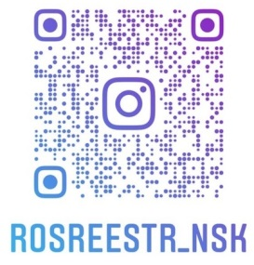

*Субъекты Российской Федерации вправе принять закон субъекта, в котором может быть расширен перечень документов, который может представить гражданин для подтверждения возможности предоставления земельного участка.

Управление Федеральной службы государственной регистрации кадастра и картографии по Новосибирской области
https://rosreestr.gov.ru

«Гаражная амнистия»
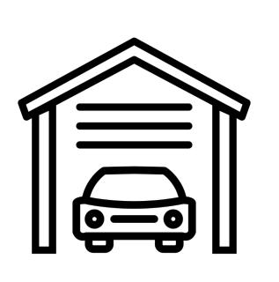

Новосибирск
2021

